Vastused Transpordiameti 8. oktoobri 2024 a. tehtud märkustele:

(Osa vastused olid saadetud 14.10.2024 e-posti kirjaga)

Üldised põhimõttelised tähelepanekud:

1.Kontrollida  nähtavust (nähtavuskolmnurgad ristmikele ja mahasõitudele). (TRAM kiri 7.1-22318827-3 30.10.2023 punkt 16).

*Nähtavuskolmnurgad lisatud*

2. Projekti koostamisel juhtisime tähelepanu, et JJT riigitee muldesse projekteerimisel tuleb äärekivi rajada teljest 3,5m kaugusele ja laiendused sujuvalt kokku viia. Riigitee laius peab olema ühtlane ja sujuv.

*PK 7+50...8+35 äärekivi viidud 3,5 m kaugusele*

3. Rajatavate JJT aluste truupide otsad ja kindlustus ei tohi ulatuda riigitee muldesse/halvendada olukorda. Ohutusriba laius on normides antud minimaalne, kui kõrguslik lahendus ära ei mahu, tuleb ohutusriba laiust suurendada.

*Ohutusriba laiust suurendatud*

4. Kanda joonisele JJT muldkeha nõlva paiknemine, mis annab ülevaate riigitee suhtes maavajadusest ja nõva kujunemisest. Minimaalse ohutusriba laiuse puhul tuleb seda hinnata, et välistada ebasoodsat mõju (sh sulglohkude kujunemis) riigiteele.

*Lisatud mulde nõlv*

5. Tähelepanuta on jäänud ka asjaolu, et riigitee muldesse projekteerimisel tuleb teha geoloogilised uuringud riigitee muldkeha kohta ja projekteerida sellele vastav katend. (TRAM kiri 7.1-22318827-3 30.10.2023 punkt 8).

*Uuringud tegemisel*  
6. Laiendus vuugikoht ei tohi ulatuda ratta jälge, tuleks projekteerida ülekate, mis selle välistab.

*Vuugikoht ei ulatu ratta jälge. Vuuk jääb ca 0,5 m sõiduraja äärejoonest kaugemale.*  
7. Kas on vajalik tee sõidutee väljaviike (ühendusteid), et ühendada teisel pool olevate mahasõitudega? (TRAM kiri 7.1-22318827-3 30.10.2023 punkt 6).

*Ei ole vaja*  
8. Lõikudes, kus tullakse sõidutee äärde, tuleb peale kanda riigitee olemasoleva katte vertikaallahendus.

*Lisatud*  
9. Puuduvad IKÕ joonised(TRAM kiri 7.1-22318827-3 30.10.2023 punkt 6).

*Tehtud*

1. Detailsed tähelepanekud:

1.1. Täpsustada, kellele on projektala alguses mõeldus LM 435? Kas olemasolevate LM-ga 435 on arvestatud ? Väljavõte varemrealiseeritud projektist. Olemasolevad ja lahendust mõjutavad JJT LM-d tuleb kujutada joonisel.

*Lisatud olemasolevad märgid, korrigeeritud*

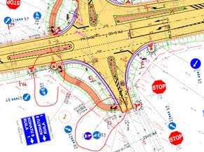

* 1. Vertikaallahendus Pk 0+00-1+00 jääb ebaselgeks, piki- ja põikkaldeta. Koostada lahendus, millega juhitakse sademeveed kattelt.

*Põikkalle on 2 %*

* 1. Pk 1+28 proj truup on riigitee muldkehas. Kui kraavi põhi tuuakse teele nii lähedale siis läheb sõidutee muldkeha kalle väga järsuks. (Korduv märkus, eskiisil oli truubiots nihutatud riigiteest kaugemale.) Lahenduse sobivuse hindamiseks koostada ristlõige, millele saame kujundada arvamuse või nihutada kohe truupi riigiteest eemale

Pilt, millel on kujutatud kuvatõmmis, järjekord, kaart

Kirjeldus on genereeritud automaatselt

*JJT on nihutatud kaugemale*

* 1. Pk 2+77proj truup, sama. Kraavi nõlvus riigitee suhtes ei selgu, kraav peaks olema paralleelne riigiteega.

*Kraavi nõlvus on 1:2, kraav on paralleelne riigiteega.*

* 1. Pk 6+55 mis on LM-de vähim omavaheline kaugus?

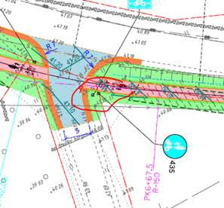

*Märgid viidud ühele postile.*

* 1. Pk 7+50-8+35 lahendus äärekiviga ei ole kooskõlas üldiste põhimõtetega (riigiteed on laiendatud erineva laiusega,riigitee sõidutee laius ei selgu, kuid tuleks anda mitmest kohast kogu lõigul ülevaate saamiseks – eesmärk on saada ühtlane laius- äärekivi kaugus teljest 3,5m, puudub sujuv kiiluga kokkuviimine, vuuk ratta jäljes, valgustus?, Sk kontrollkaev kavandada nii, et need oleksid tervenisti asfaltkattes- hoolduse käigus on oht need ära lõhkuda, kontrollida JJT pikikallet, tundub väga järsk (lubatud max 8%).

*Äärekivi viidud 3,5 m kaugusele teljest. Lisatud kiilud. Vuuk jääb sõidurajast kaugemale. Kaevu asukohta muudetud. Vertikaali parandatud.*

* 1. Kui selles lõigus ei ole võimalik ühtlase laiusega sõiduteed rajada, tuleb kaaluda alternatiivlahendust põrkepiirdega, kus mahasõit tuleb piirde toimimise tagamiseks sulgeda. Siis ei peaks ka valgustust rajama.

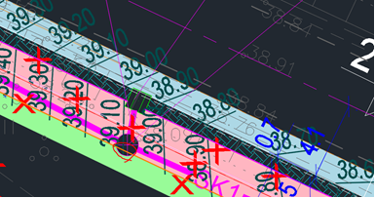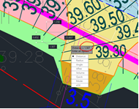

*Lisatud tähispostid äärekivi taha.*

* 1. Kas Pk 9+25 on kindel, et riigitee truup voolab teises suunas kui projekteeritud truup? Palun lisada selgitus seletuskirja.

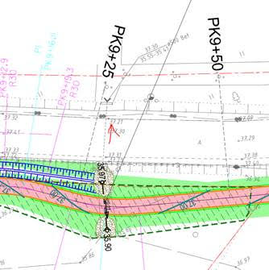

*Truubi kõrgused korrigeeritud.*

* 1. Välistada lahendusega kinnistult tuleva vee liikumine üle kergliiklustee sõidutee ja kergliiklustee vahele.

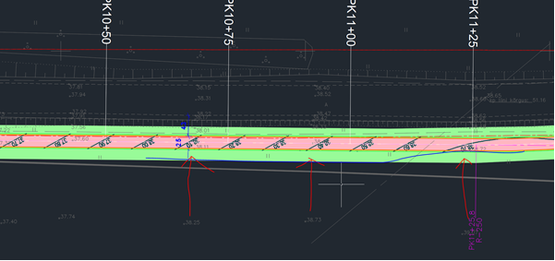

*Pikiprofiili tõstetud, lisatud nõva.*

* 1. Lomp ? Kui kanda peale JJT nõlvad, halveneb riigitee muldkeha olukord.

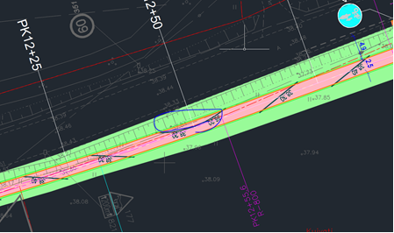

*JJT takistab põllult tuleva vee riigitee äärde jõudmise.*

* 1. Kontrollida pöörderaadiuseid zablooniga.

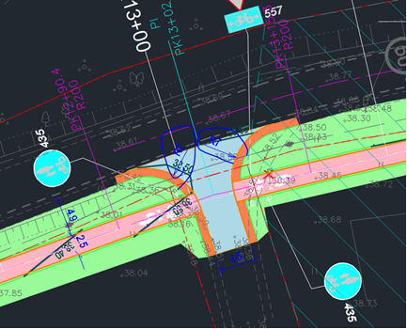

*Kontrollitud, raadiusi suurendatud.*

 Kas nii lai mahasõit on õigustatud?

*Mahasõidu laius on õigustatud.*

* 1. Kuna maapinna kalle on tee poole ja tee on madalamal kui kergliiklustee tagune maapind, siis vesi koguneb sulglohku, näha ette nõva kinnistupoolsesse külge.

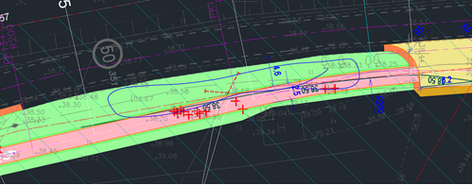

*Lisatud nõva.*

* 1. Pk 15 asendatud riigitee aluse truubi vooluhulgad suurenevad, kas sellega on arvestatud? Lisada selgitus seletuskirja, kas läbilaskevõime on tagatud? Mille alusel on projekteeritud sõidutee katend - puurauke ei ole tehtud. Täpsustada peale geoloogilisi uuringuid. Seletuskirjas on ainult mahasõitude katend projekteeritud, joonistel on proj sõidutee a/b kate ette nähtud?

*Truubi läbimõõtu suurendatud 0,8 m-ni. Seletuskirja ja ristlõikeid täiendatud.*

* 1. PK 15+10-16+00 lahendus äärekiviga  sobitub liikluskeskkonda, kuid sõidutee laienduse kokkuviimine teha kiiukujuliselt kaldega 1:20, teha ülekate, et vuuk ei jääks ratta jälge. Kas olemasolev valgustus on piisav ?

*Katte laiendus tehtud kiilukujuliselt. Vuuk ei jää ratta jälge, sest see on sõiduraja servajoonest ca 0,5 m kaugemal. Tee hooldaja pindab järgmisel korralisel pindamisel kuni äärekivini.*

* 1. Kindlasti teavitada kinnistuomanikku et hoone ääres tulevikus enam parkida ei saa.

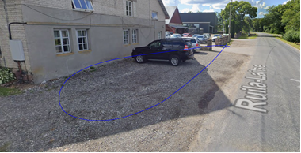

*Kinnistuomanikku teavitatakse.*

* 1. Kuhu vesi juhitakse?

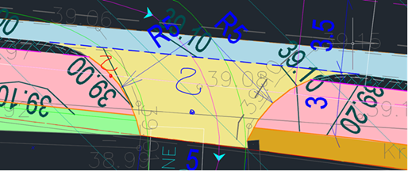

*Vertikaali on korrigeeritud.*

 Tähistada truubipäiste otsad.

*Lisatud ohtliku koha märgid.*

* 1. Kontrollida bussi šablooniga, et buss ka reaalselt peatusesse välja pööraks.

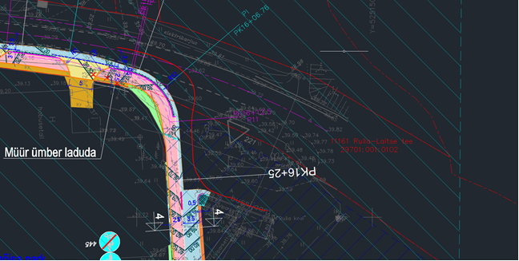

*Kontrollitud.*

* 1. Ohutusribasse on projekteeritud nõva, mille kõrguseid ei ole antud joonistel ja nõva ei ole mainitud seletuskirjas.

*Kõrgused lisatud, seletuskirja täiendatud.*

* 1. Kraavide projekteerimisel tuleb põhjakõrgused anda ka pikiprofiilil ja vertikaallahendusel, paraku puuduvad.

*Põhjakõrgused antud.*

* 1. Määrata materjalide omadused (Tm105 ja Tm 90)? vaadata kõikide materjalide puhul üle.

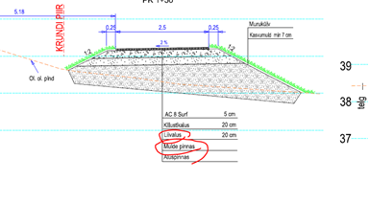

*Täiendatud*

* 1. Mulde kalle teha sõiduteest eemale, muidu jääb vesi sõidutee kattesse

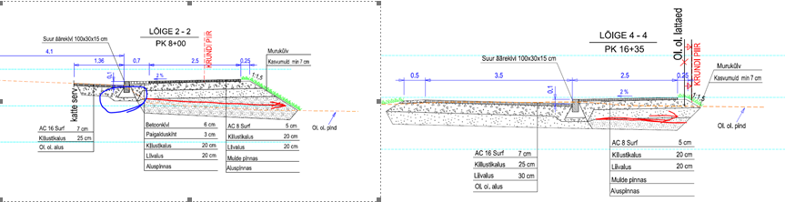

*Korrigeeritud.*

* 1. Miks on äärekivi kõrguseks valitud 0,1?

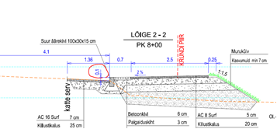

*Äärekivi kõrgust suurendatud 12 cm-ni.*

* 1. Mis fraktsioon ?

*Lisatud.*

Vasused Transpordiameti 30. oktoobri märkustele

1. Üldised põhimõttelised tähelepanekud:
   1. Kontrollida  nähtavust (nähtavuskolmnurgad ristmikele ja mahasõitudele). (TRAM kiri 7.1-22318827-3 30.10.2023 punkt 16). Palun lisada liitumisnähtavuskolmnurgad mahasõitudele.

*Lisasin mahasõitude liitumisnähtavuskolmnurgad. (Mahasõitudel on mõttetu näidada nähtavuskolmnurki, sest liitumisnähtavus peab olema tagatud 3 m kauguselt tee servast. Joonis muutub täiesti arusaamatuks. Sama ka alla 100 a/ööp väiksematel ristmikel, kus vastav kaugus on 7 m)*

* 1. Projekti koostamisel juhtisime tähelepanu, et JJT riigitee muldesse projekteerimisel tuleb äärekivi rajada teljest 3,5m kaugusele ja laiendused sujuvalt kokku viia. Riigitee laius peab olema ühtlane ja sujuv. Käsitleda kiiuluga kokkuviimist 1:20 seletuskirjas.

*Seletuskirja täiendatud*

* 1. Rajatavate JJT aluste truupide otsad ja kindlustus ei tohi ulatuda riigitee muldesse/halvendada olukorda. Ohutusriba laius on normides antud minimaalne, kui kõrguslik lahendus ära ei mahu, tuleb ohutusriba laiust suurendada.

Pk 2+77 Truup muldekehas. Kuidas vertikaalne lahendus looduses kujuneb, aru ei saa, aga jooniselt ei näe riigitee muldkeha ja truup sujuvalt kokku viidud.

*Truup ei ole muldkehas. Mulle lõpeb 4,5 m (perspektiivne kate 3,5 m + peenar 1 m) teljest mulde nõlvaga 1:2, mis on samaaegselt kraavi teepoolne nõlv.*

1. Kanda joonisele JJT muldkeha nõlva paiknemine, mis annab ülevaate riigitee suhtes maavajadusest ja nõva kujunemisest. Minimaalse ohutusriba laiuse puhul tuleb seda hinnata, et välistada ebasoodsat mõju (sh sulglohkude kujunemis) riigiteele. Mis on saanud eelmises versioonis olnud sõidutee ja KLT vahelisest nõvast. Kas nõval puudus vajadus. Kuidas on vaheribast vesi ära juhitud nendes lõikudes, kus veeviimareid ei ole. Teema vajab täpsustamist.

*Lisasin nõvad.*

1. Tähelepanuta on jäänud ka asjaolu, et riigitee muldesse projekteerimisel tuleb teha geoloogilised uuringud riigitee muldkeha kohta ja projekteerida sellele vastav katend. (TRAM kiri 7.1-22318827-3 30.10.2023 punkt 8).  Vajab jätkuvalt lahendamist.
2. Laiendus vuugikoht ei tohi ulatuda ratta jälge, tuleks projekteerida ülekate, mis selle välistab. Katend peab tuginema geoloogilistele uuringutele, mida esitatud ei ole ja seetõttu ei ole saanud seisukohta kujundada.

*Vuugikoht ei ulatu ratta jälge. Vuuk jääb ca 0,5 m sõiduraja äärejoonest kaugemale.*

*Lisatud pindamine.*

1. Kas on vajalik tee sõidutee väljaviike (ühendusteid), et ühendada teisel pool olevate mahasõitudega? (TRAM kiri 7.1-22318827-3 30.10.2023 punkt 6).

Minu hinnangul tuleb teha ühendusteid nt Pk 4+10,  Pk 77+50 Heleni kinnistule jne.

*PK 4+10 ühendus lisatud, PK 7+50 on JJT sõidutee ääres.*

1. Puuduvad IKÕ joonised (TRAM kiri 7.1-22318827-3 30.10.2023 punkt 6). Saadan näidise, IKÕ joonised vajavad ülevaatamist vastavalt näidisjoonisele. Tehnovõrgule SK tuleb koostada eraldi joonis.

*IKÕ plaanid on tehtud ja vastavad näidisjoonisele.*

1. Vertikaallahendus Pk 0+00-1+00 jääb ebaselgeks, piki- ja põikkaldeta. Koostada lahendus, millega juhitakse sademeveed kattelt.  Ootaks vastust.

*Põikkalle on JJT-l 2 %*

* 1. Pk 2+77proj truup, sama. Kraavi nõlvus riigitee suhtes ei selgu, kraav peaks olema paralleelne riigiteega.

Truupi muldest eemale ei ole nihutatud. Kuidas vertikaalne lahendus looduses kujuneb, aru ei saa, aga jooniselt ei näe riigitee muldkeha ja truup sujuvalt kokku viidud.

*Kraavi nõlvus on 1:2, kraav on paralleelne riigiteega*

* 1. Pk 7+50-8+35 lahendus äärekiviga ei ole kooskõlas üldiste põhimõtetega (riigiteed on laiendatud erineva laiusega,riigitee sõidutee laius ei selgu, kuid tuleks anda mitmest kohast kogu lõigul ülevaate saamiseks – eesmärk on saada ühtlane laius- äärekivi kaugus teljest 3,5m, puudub sujuv kiiluga kokkuviimine, vuuk ratta jäljes, valgustus?, Sk kontrollkaev kavandada nii, et need oleksid tervenisti asfaltkattes- hoolduse käigus on oht need ära lõhkuda, kontrollida JJT pikikallet, tundub väga järsk (lubatud max 8%).

Äärekiviga versioon + tähispostid sobivad lahendusse, ülekattele annan tagasisidet hiljem.

1. Kas Pk 9+25 on kindel, et riigitee truup voolab teises suunas kui projekteeritud truup? Palun lisada selgitus seletuskirja. Palun vastust.

*Truubi kõrgused korrigeeritud.*

1. Välistada lahendusega kinnistult tuleva vee liikumine üle kergliiklustee sõidutee ja kergliiklustee vahele. Ootan vastust.

*Pikiprofiili tõstetud, lisatud nõva.*

1. Lomp ? Kui kanda peale JJT nõlvad, halveneb riigitee muldkeha olukord. Kuidas lahenes?

*Lisatud nõva ja restkaevud*

1. Kas nii lai mahasõit on õigustatud? Ootan vastust.

*Jah, Ruila tallil on vaja nii laia mahasõitu.*

* 1. Pk 15 asendatud riigitee aluse truubi vooluhulgad suurenevad, kas sellega on arvestatud? Lisada selgitus seletuskirja, kas läbilaskevõime on tagatud? Mille alusel on projekteeritud sõidutee katend - puurauke ei ole tehtud. Täpsustada peale geoloogilisi uuringuid. Seletuskirjas on ainult mahasõitude katend projekteeritud, joonistel on proj sõidutee a/b kate ette nähtud?

Teema vajab täpsustamist.

*Olemasoleva sõidutee katteks on pinnatud mustkate. Projekteeritud katteks äärekivi serva ja truubi ehitusel katte taastamisel on asfaltbetoon, millega on projekteeritud katend tugevam olemasolevast katendist . Seletuskirja korrigeeritud.*

* 1. PK 15+10-16+00 lahendus äärekiviga  sobitub liikluskeskkonda, kuid sõidutee laienduse kokkuviimine teha kiiukujuliselt kaldega 1:20, teha ülekate, et vuuk ei jääks ratta jälge. Kas olemasolev valgustus on piisav ? Ootan vastust.

*Katte laiendus tehtud kiilukujuliselt. Vuuk ei jää ratta jälge, sest see on sõiduraja servajoonest ca 0,5 m kaugemal. Tee hooldaja pindab järgmisel korralisel pindamisel kuni äärekivini.*

*Lisatud pindamine*

1. Kuhu vesi juhitakse? Ootan vastust.

*Mahasõidu vesi läheb kinnistule ja sealt olemasoleva drenaaži kaudu kraavi. Sõiduteelt läheb vesi sademevee kanalisatsiooni.*

1. Ohutusribasse on projekteeritud nõva, mille kõrguseid ei ole antud joonistel ja nõva ei ole mainitud seletuskirjas. Ootan vastust.

*Kõrgused lisatud, seletuskirja täiendatud.*

1. Kraavide projekteerimisel tuleb põhjakõrgused anda ka pikiprofiilil ja vertikaallahendusel, paraku puuduvad. Ootan vastust.

*Põhjakõrgused antud.*

Lugupidamisega,

Tiit Korn